Организационная структура урока
№ | Этап урока | Деятельность |  | Цифровые образовательные ресурсы и инструментарий, которыми обеспечивается каждый этап урока (ссылка, скриншот задания) | Время
 |  | Учителя | Учащихся
1  2  3.  4.  5.  6.  7.  8.  9. | Организационный момент.  Актуализация знаний.  Самоопределение к учебной деятельности;  постановка учебной задачи.  Игра  «Составим поезд»!  Ознакомление с новым материалом.  Физкультминутка.  Работа в парах.  Повторение ранее изученного.  Дифференцированное задание.  Физминутка для глаз.  «Из каких геометрических фигур состоит кораблик»?  Работа с геометрическим материалом.  Итог урок.  Рефлексия. | Громко прозвенел звонок-  Начинается урок.  Наши ушки на макушке,  Глазки широко открыты.  Слушаем, запоминаем,  Ни минуты не теряем!  - Что можете сказать? (Числа стоят не по порядку, потеряли свои места.)  Слайд 1  й о т а и б л  2 4 7 1 6 3 5  - Расставьте числа в порядке возрастания, и вы узнаете, кто пришел к нам в гости на урок.  - Как будем расставлять?  - Кто же наш сегодняшний гость?  Слайд 2  - Мы знаем, что к доктору приходят лечиться различные животные. Мы с вами должны их посчитать и показать на веере цифр количество животных, которые пришли на прием к Айболиту.  Давайте посчитаем этих животных:  Добрый доктор Айболит,  Он под деревом сидит.  Приходи к нему лечиться  И корова, и волчица,  И жучок, и паучок, и медведица.  Прибежали три мартышки  И уселись возле мышки.  Сколько же всего животных,  Посчитайте, поскорей!  (Читаю стихотворение, дети считают животных. Показывают на веере цифр. После открываю рисунки животных на доске, проверяем - считаем вместе).  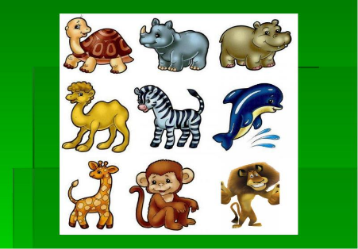  — Теперь в путь! Надо помочь Айболиту добраться до далёкой Африки! Посадим его на сказочный поезд. Но вот беда! Вагончики потерялись. Давайте составим поезд. –Назовите число, которое на 1 меньше, чем 2.  -Число, которое стоит между 2 и 4.  - Число, на 1 больше 4  - Число, предыдущее числу 8  - Число, следующее за числом 8.  Молодцы! Смотрите, какой поезд получился!  - Что вы можете сказать о цифрах 1,3,5,7,9  (Проверяем решение примеров)  Слайд 4  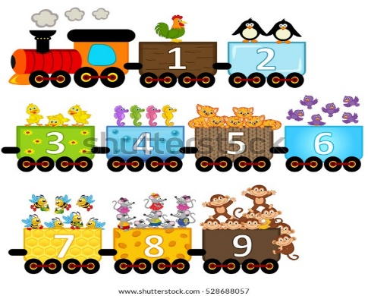  - Какую цифру мы еще не проходили из этого поезда?  - Как вы думаете, чему мы будем учиться на уроке?  1. Знакомство с цифрой 9.  -Существует цифра, с помощью которой можно записать это число (Показываю цифру)  - На что она похожа?  Шесть и девять- близнецы  Смотрят в разные концы  9- снизу хвостик носит,  6- наверх его забросит.  (Показываю цифры 6 и 9)  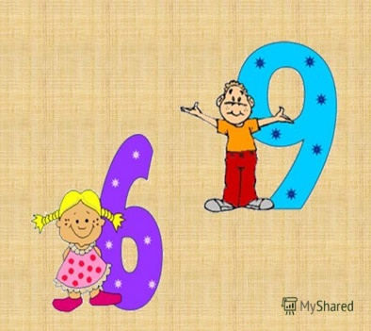  2) Письменная цифра 9  - Мы познакомились с цифрой 9, а писать ее еще не умеем. Посмотрите, как ее надо писать.  - Начинаем писать чуть ниже левого верхнего угла, ведем, вверх задевая за верхнюю сторону клетки, закругляем, возвращаемся туда, откуда начали писать, затем ведём наклонную линию вниз до конца клетки и закругляем влево.  - Напишем в воздухе.  -Напишите целую строчку в тетради. Стараемся не исказить 9, чтобы её не обидеть.  -Взяли карандаш любого цвета подчеркните ту цифру, которая больше всех вам понравилась, как вы её написали.  -Итак, мы научились писать цифру 9.  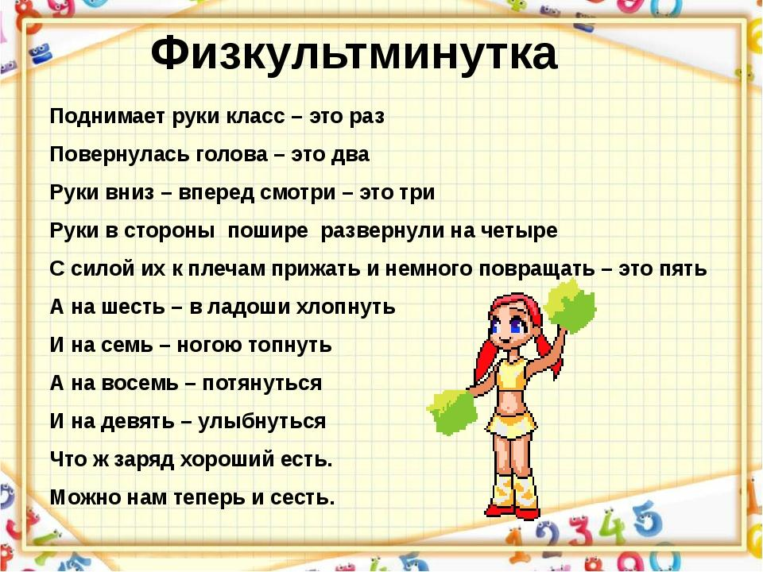  3) Состав числа 9  - Айболит так спешил на помощь к животным, что пузырьки с таблетками в его чемоданчике перемешались. Он их в темноте пересчитал и положил по 9 таблеток в каждый пузырек, но вот что получилось…  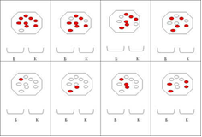  - Возьмите на парте листочек и помогите Айболиту разобрать таблетки.  (Дети работают в парах и говорят результаты).  - Итак, из каких чисел состоит число 9?  - Число 9 – чётное или нет?  Работаем с числовым домиком. Изучаем состав числа 9.  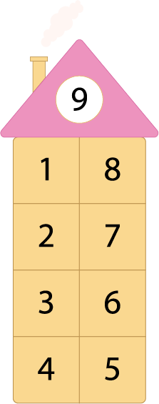  - Для чего нам пригодится состав числа?  - Наступила осень. Айболит помогает животным, которые собираются залечь в зимнюю спячку. - Если мы решим примеры, то узнаем, кто из животных зимой спит. У вас в конвертах задание на цветных листочках, достаньте их.  - Поднимите руку, пожалуйста, те, у кого зеленые листочки. Ваше задание, используя цифры 9,5,6,4,3,2 составить примеры по схеме.  - Поднимите руку, пожалуйста, те, у кого голубые листочки. Вы должны выполнить примеры на сложение и вычитание и вписать нужное число в квадратик.  - Поднимите руку, пожалуйста, те, у кого желтые листочки. Вам надо дописать недостающее число до 9 в квадратик.  - Проверяем…  На доске вывешиваю картинки животных, с цифрами 2, 5, 7, 9  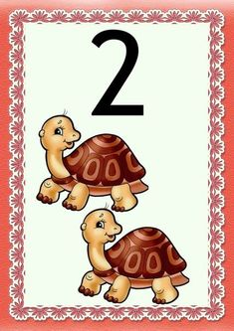  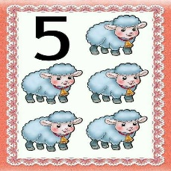  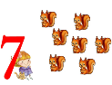  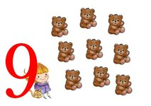  - Какие животные будут спать до весны?  - Справились. Молодцы!  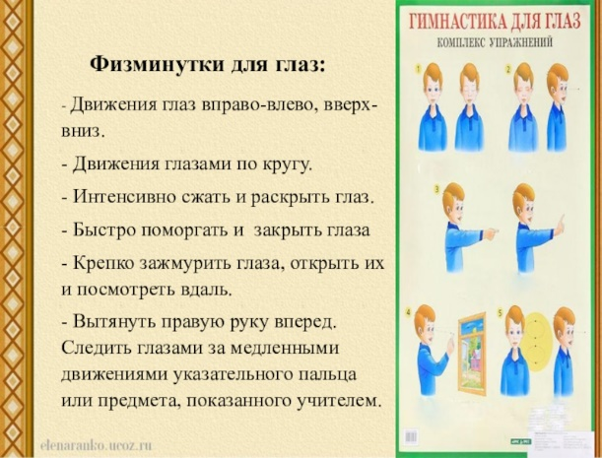  -Ребята, чтобы добраться доктору Айболиту к больным зверушкам, нужно переплыть океан. А как достичь этой цели, вам подскажет загадка.  - Это что за чудеса:  Дует ветер в паруса?  Ни паром, ни дирижабль-  По волнам плывёт …  -Верно. Молодцы!  - Но, к сожалению, корабль наш не может отправиться в путь, пока мы не выполним задания.  - Вспомните название геометрических фигур и выберите верное высказывание:  -голубой треугольник;  - зелёный круг;  - серый треугольник;  - жёлтый круг;  - красный треугольник;  - синий квадрат.  -У вас в конверте лежат геометрические фигуры. Достаньте. Соберите, пожалуйста, из геометрических фигур кораблик. Молодцы!  -Ребята, с каким числом, цифрой познакомились на уроке?  -После какого числа следует число 9?  -На каком по счету месте стоит число 9?  - Айболиту очень понравилось, как вы работали на уроке, помогли ему посчитать зверей, которые пришли на прием, выполняли его советы. Вы настоящие помощники!  - Ребята, кто считает, что хорошо потрудился на уроке? Кому все было понятно, поднимите зеленый квадрат.  - Кто не все понял, сложно было на уроке- поднимите желтый круг.  - Урок окончен. Спасибо за внимание! | -От самого маленького до самого большого.  - Айболит.  - 9 животных.  - Один.  - Три.  -Пять  - Семь.  - Девять.  - Они нечётные.  - Девять.  Ответ учеников.  Ответы детей.  Дети пишут в рабочей тетради.  Ученики прописывают целую строчку.  Ответы детей.  -1 и 8;  - 2 и 7;  - 3 и 6;  - 4и 5.  - Нечётное.  - Для вычитания.  Ученики поднимают руку.  Ученики поднимают руку.  Ученики поднимают руку.  -До весны будут спать медведи  -Кораблик.  -Верно.  - Неверно.  - Неверно.  - Верно.  - Верно.  - Верно  Учащиеся собирают кораблик из геометрических фигур.  - Девять.  - После числа 8.  - На девятом месте  Ответы детей. | https://www.yaklass.ru/p/matematika/1-klass/umenshaemoe-vychitaemoe-raznost-15077/chislo-9-tcif 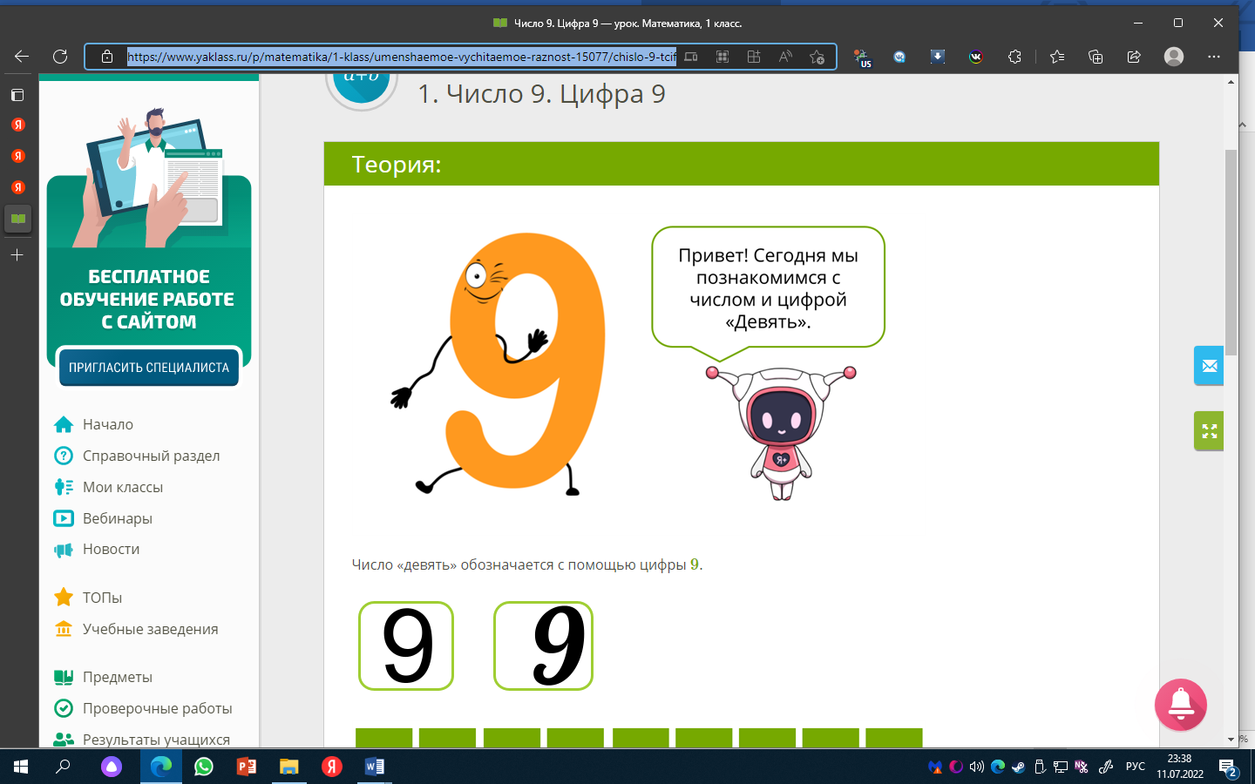  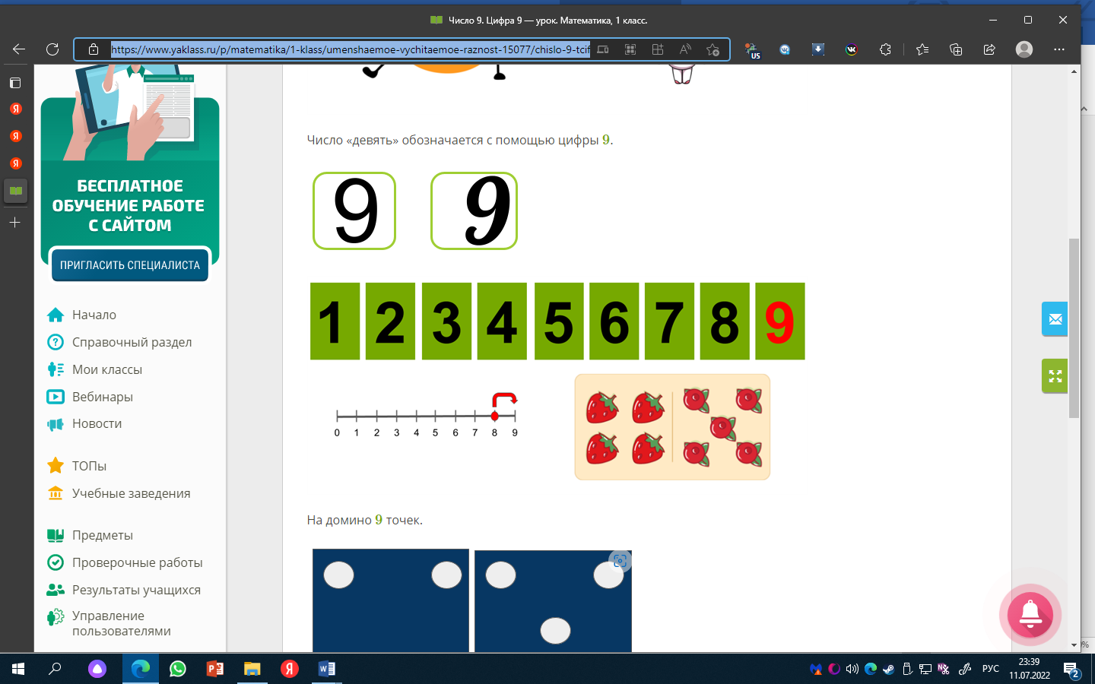  Число 9. Цифра 9 — урок. Математика, 1 класс. (yaklass.ru)  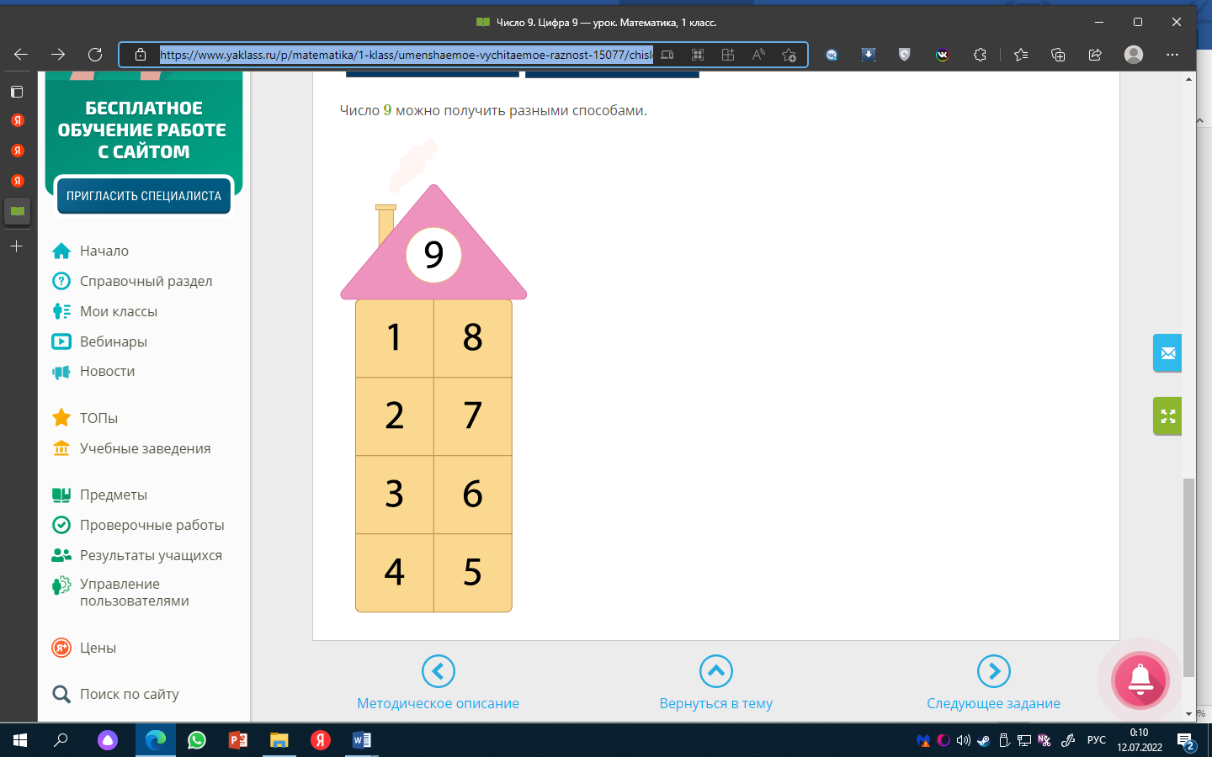  https://resh.edu.ru/subject/lesson/4070/train/302547/  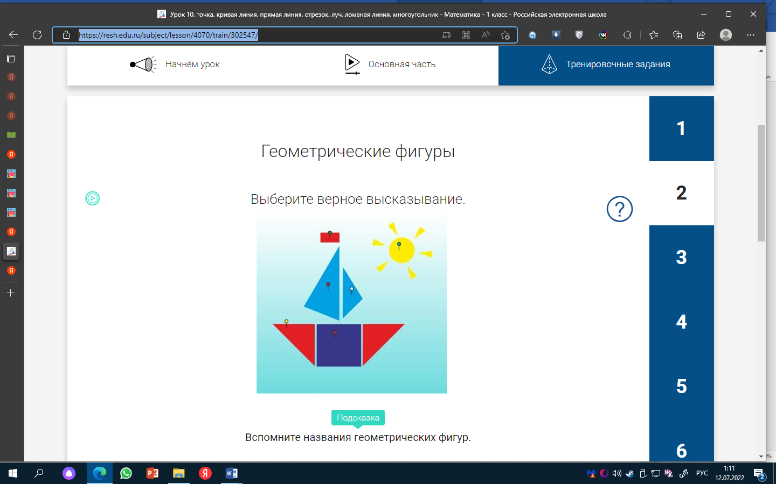 | 1 мин  3 мин  4 мин  15 мин  3 мин  10 мин  2 мин.  1 мин  1 мин

Литература:

1. Жикалкина Т.К. Игровые и занимательные задания по математике: Пособие для учителя. – М.: Просвещение, 1989.
2.Моро М.И., Бантова М.А., Волкова С.И. Учебник 1 класса (часть 2).
3.Моро М.И., Вапняр Н.Ф. Карточки с математическими заданиями и играми для 1 класса четырёхлет. нач. шк.: Пособие для учителя. – М.: Просвещение, 1993.
4.Ракитина М.Г. Математика. Дидактические материалы. 1 класс. – М.: Айрис-пресс, 2002.
5.Узорова О.В., Нефёдова Е.А. 2500 задач по математике, 1-3 класс: /Пособие для начальной школы. - Киров: ГИППВ, 2005.
6.Интерактивные материалы РЭШ (Российской электронной школы) по математике (1класс)- https://resh.edu.ru/subject/lesson/5197/main/301357/

